Cespite giro completo

entro in oda e genero un ordine di acquisto per il bene

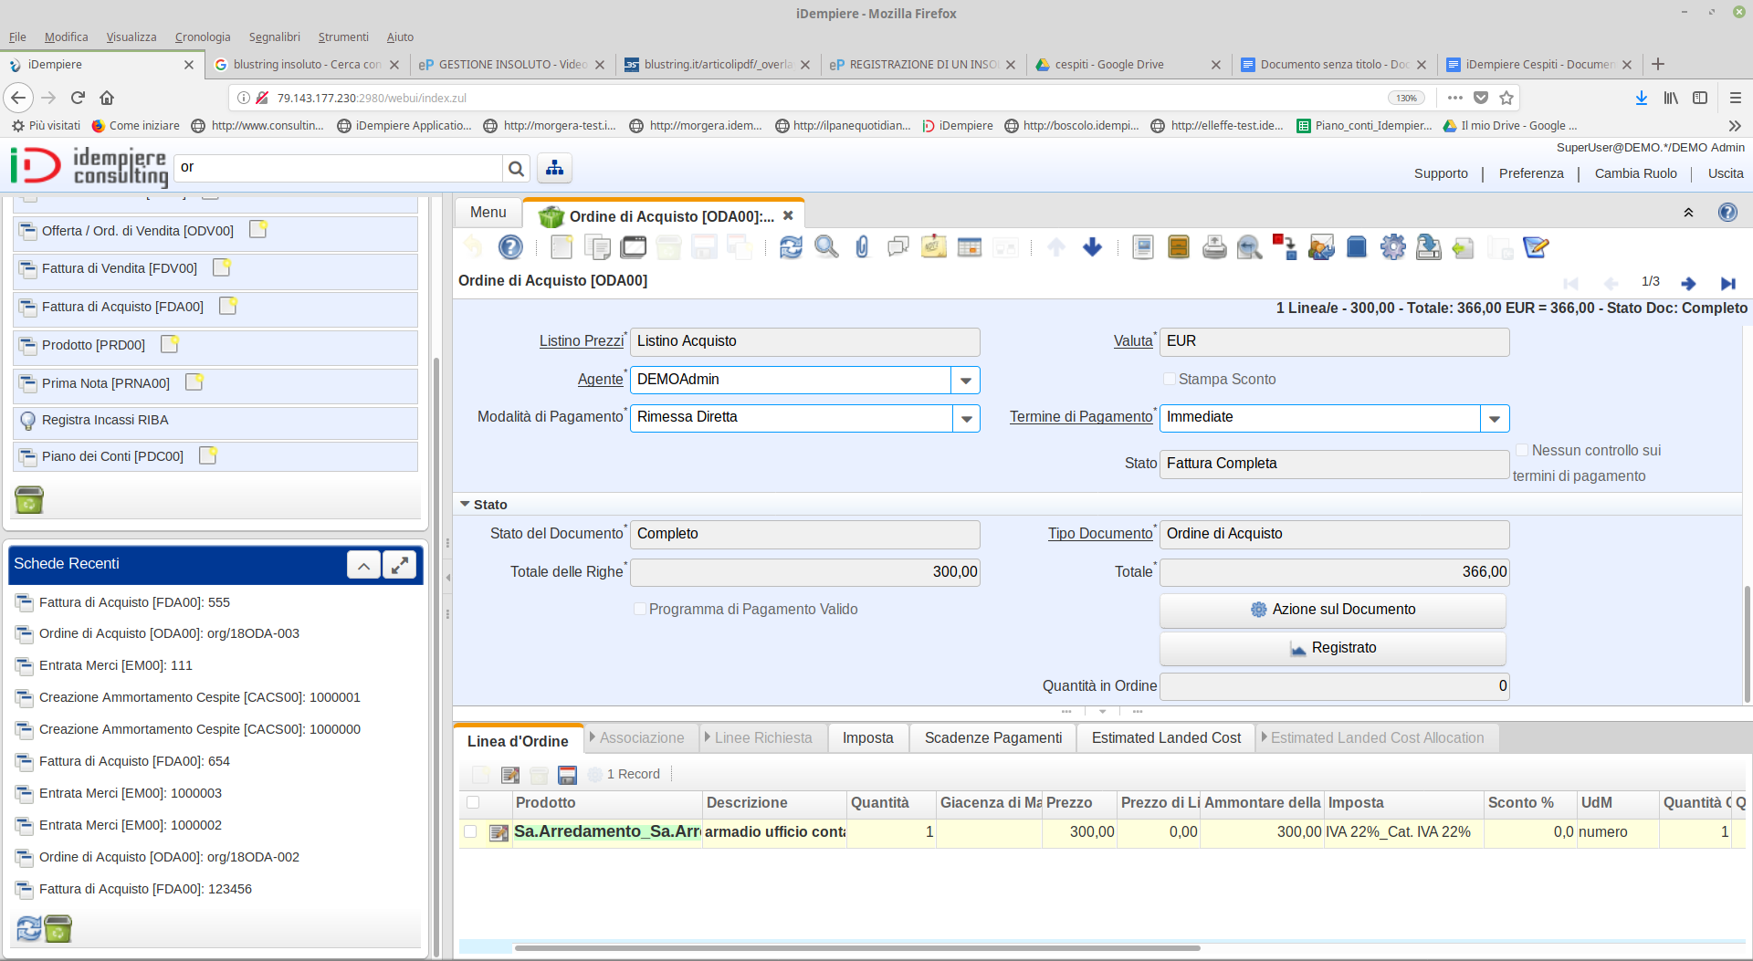

genero entrata merce

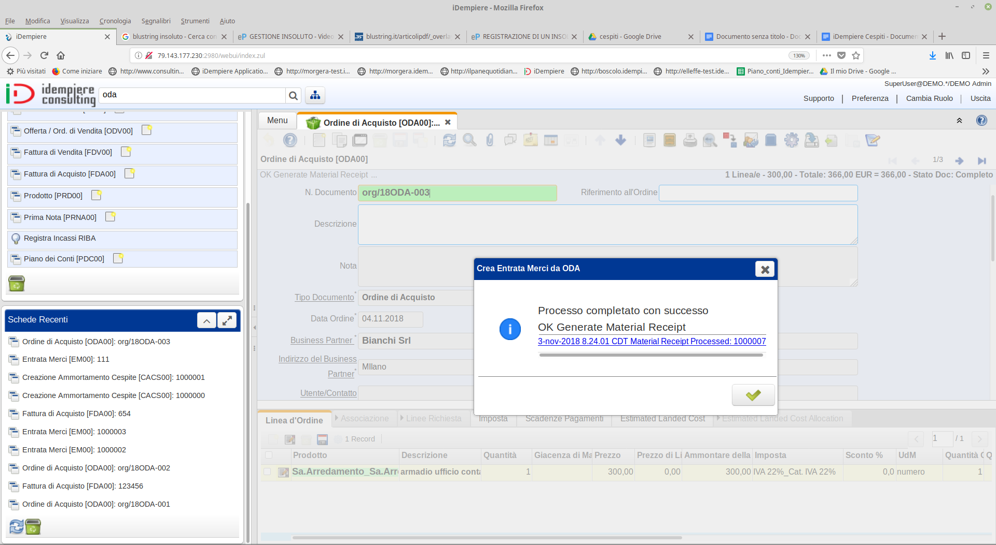

mi genera registrazione 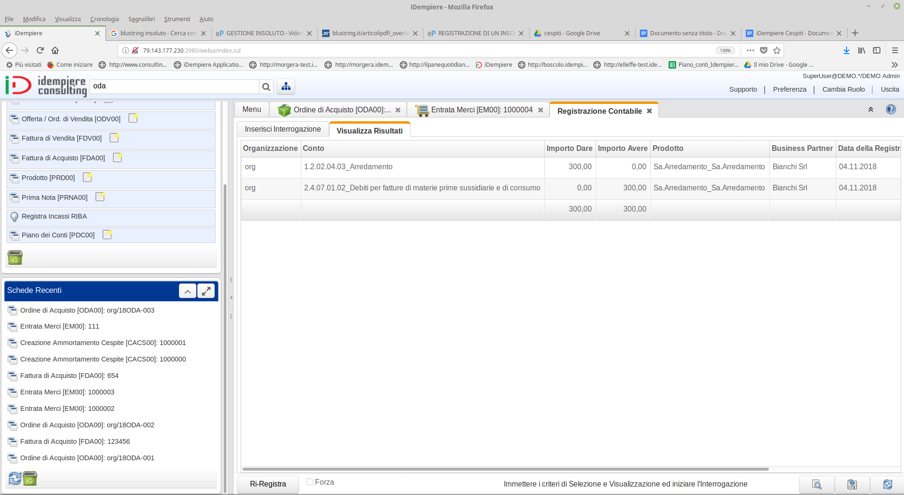

creo fattura

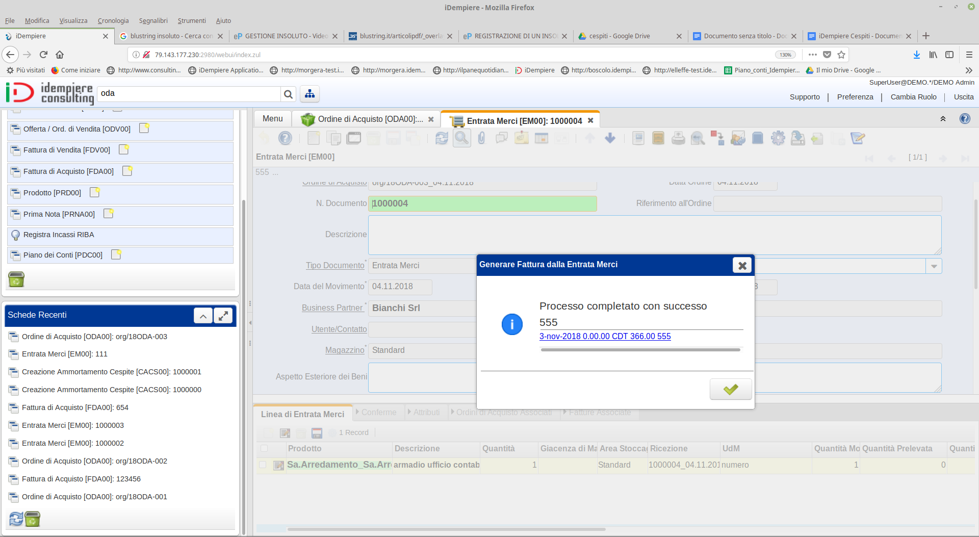

vado in linea fattura e trovo predisposizione a nuovo cespite

assegno a capitale il cespite da creare

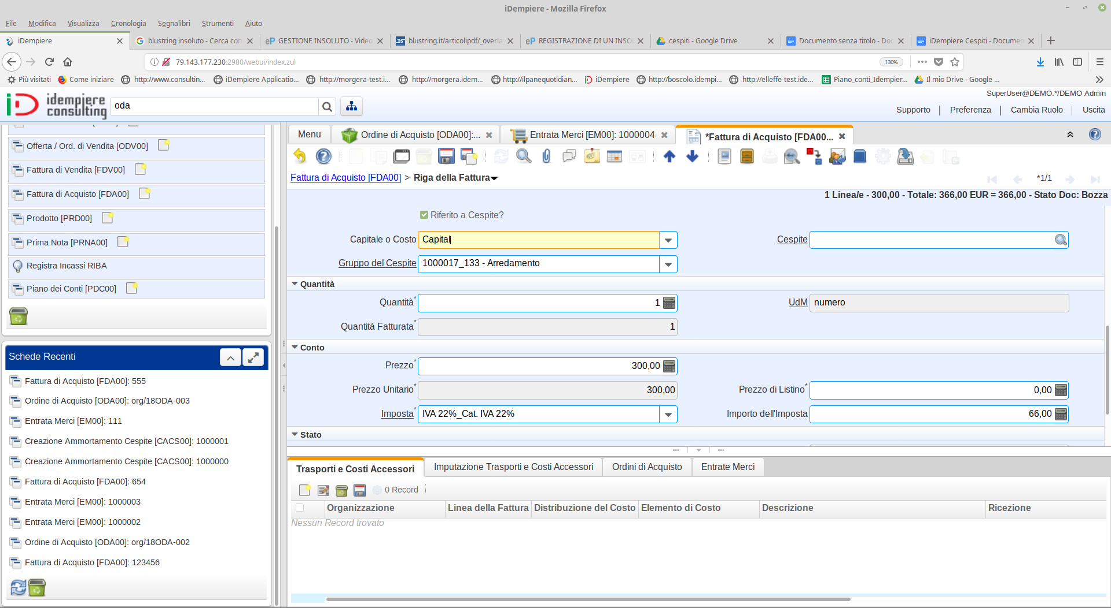

completo la fattura e mi viene creata la registrazione contabile relativa

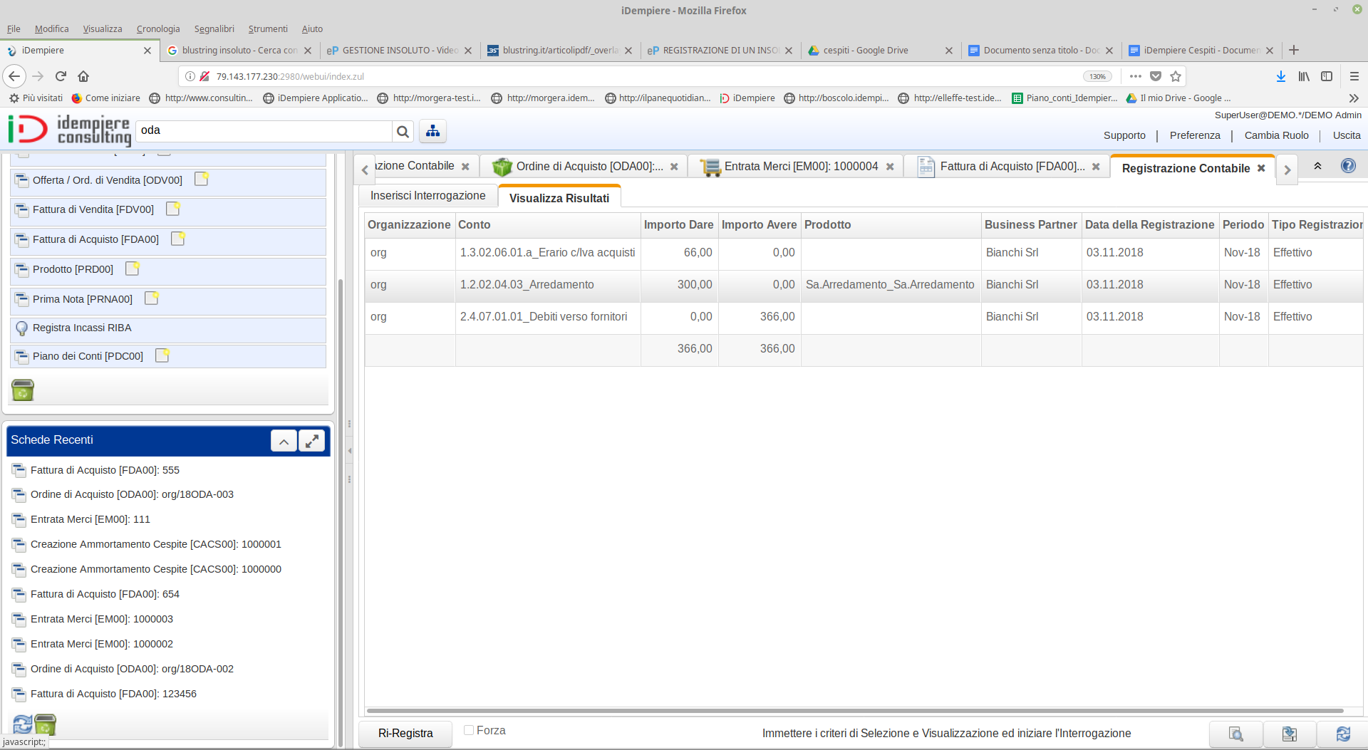

per cui al momento le registrazioni contabili risultanti sono le seguenti

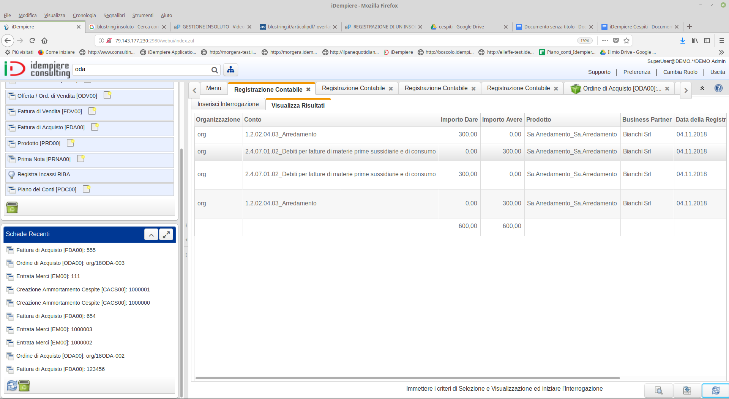

in cespite trovo il nuovo cespite creato

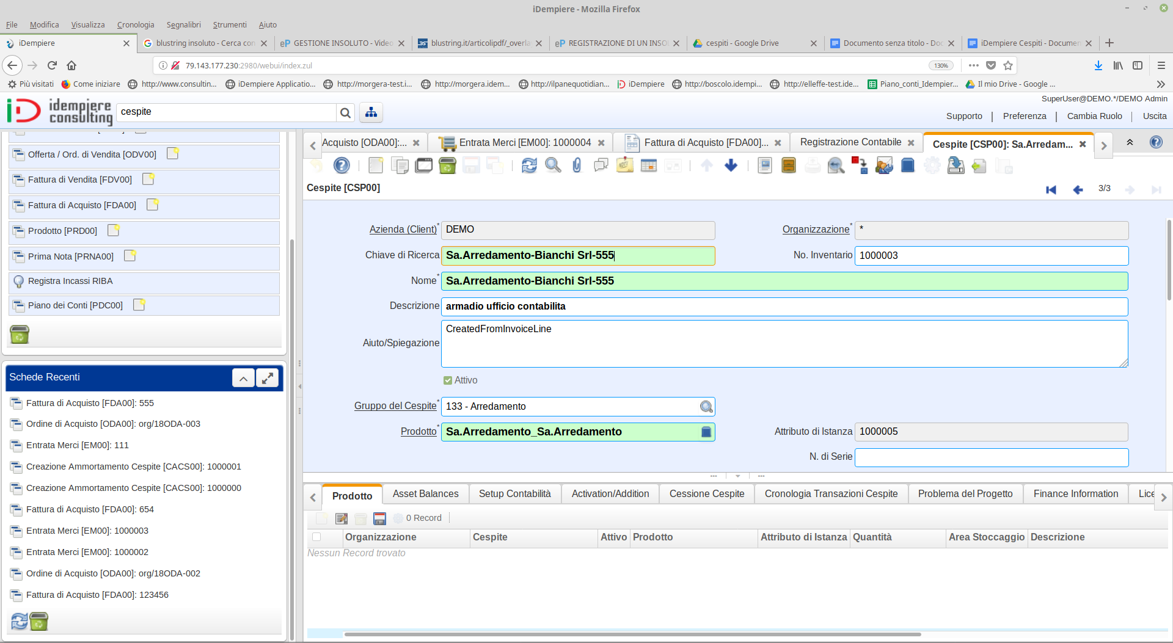

in aggiunte cespite trovo abbinamento a fattura e conferma da effettuare per attivare cespite

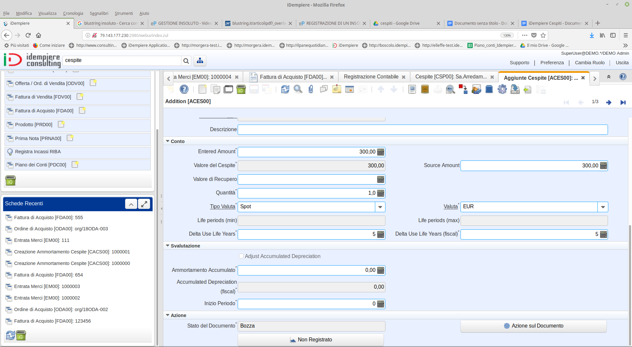

mi genera questa registrazione

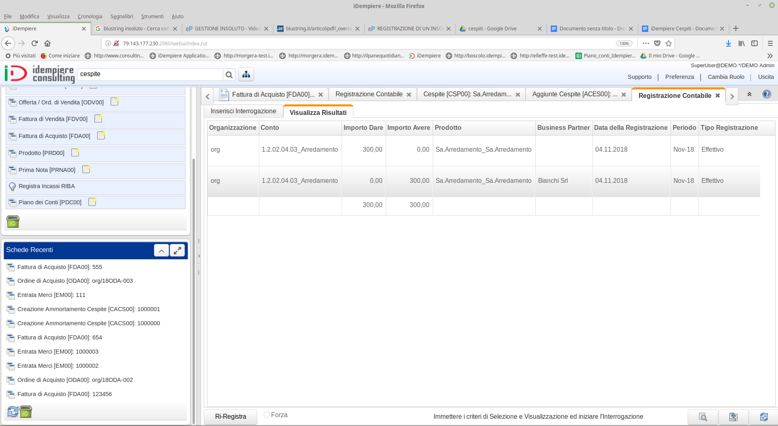

al momento le registrazioni presentatemi sono le seguenti

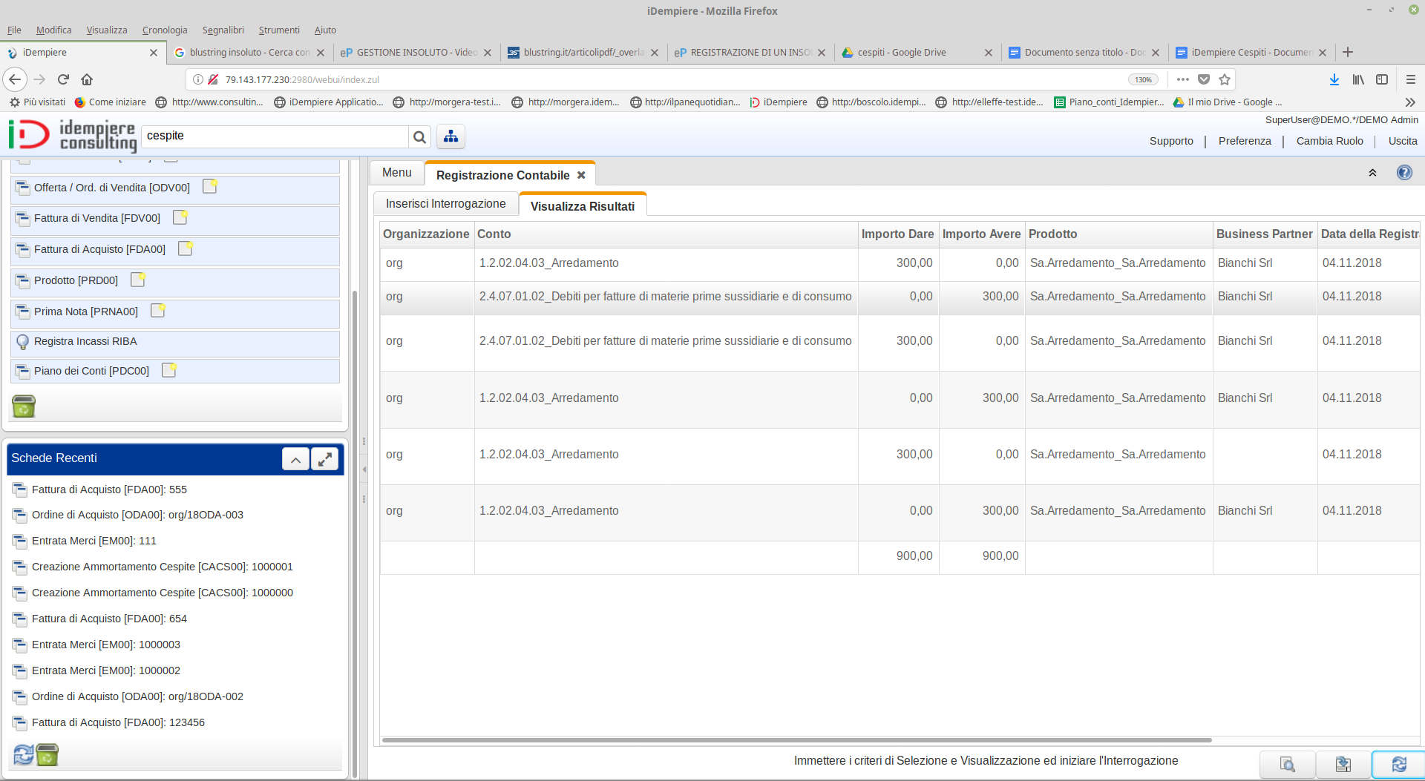

quindi non corretto sembra in realtà trovo una registrazione il giorno prima il 3/11

